**Arduino 陀螺儀機車警示裝置**

指導老師：曾士桓 教授

組別:第四組

組員：吳驍禹、張紘綸、楊少宏

一、簡介

本實作專題利用MPU6050並結合軟體做出了一套機車方向警報裝置，使用陀螺儀加速計可測量施加在物件上的所有線性力量，單位為毫伏／克 (mV/g)。移動物件可能出現加速等動態運動，同時持續受到重力的靜態力量影響。將加速計連接物件，即可測量物件的加速度以及施加在物件上的地心引力。在一般的情況下，能夠準確的偵測機車轉彎角度與幅度，判斷機車是否做出轉彎行為，並有效的警示後方來車，且可以利用裝置發出聲響來提醒機車騎士自身，過彎時車身的傾斜角度，是否超過安全範圍，以確保行車安全，降低事故發生機率。

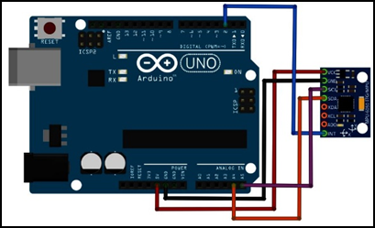

MPU6050 接線圖

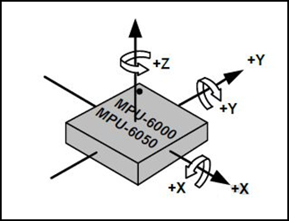

MPU6050座標軸

二、背景

由於機車的普及，交通事故也頻傳，除了和人擦撞發生的意外，因機車騎士過彎車速過快，角度過於傾斜導致自摔，因此發生的意外也不少，由於同樣彎道上以不同的車速轉彎時，隨著車速的提高，因離心力變大的原因，傾斜角度也須跟著變大。以一般道路來說，安全傾斜角度為25度~30度，超過安全的傾斜角度就有可能會滑倒或衝入對向車道造成意外。

三、趨勢

在現今的社會裡，由於低成本和人口密度的關係，機車在台灣非常受到歡迎，加上機動性高、省油、省時間、以及車位好找，幾乎人人都有1台，根據公路總局統計至108年3月領有統一牌照之機動車輛約有2190.5萬輛，其中機車數量有1385.9萬，顯示出機車已經是不可或缺的交通工具，機車雖然方便，但也因此造成了許多意外事故。除了車速過快，不遵守交通規則，也有轉彎過於傾斜角度抓的不恰當而造成自摔的，因為看了各種重機賽車比賽選手們的帥氣快速壓車過彎，有些人可能會想要耍帥模仿，常常在路上甚至是校園裡面都可以看到各種危險的過彎情況，車速過快、角度過於傾斜，不僅對機車駕駛自身造成危險，也使得後方機車要直行或待轉也難以反應。還有更多的意外是發生在山路，過彎不當壓車也有可能暴衝到對向跨越雙黃線，看到了種種的新聞怵目驚心的情況。

四、動機

由於目前人手一機和已有能感測傾斜角度的硬體，所以我們利用軟硬體整合的方式結合手機軟體和晶片做出能感測車體傾斜角度和警示車主的APP。

五、目的

因此我們專題的目的是想要運用軟體模擬車身傾斜情況，我們決定利用Arduino控制板與MPU-6050晶片做出一個陀螺儀感測裝置，將此裝置安裝在機車或是小型交通工具上，會自動收集機車本身的數據，並在超過安全傾斜角度的情況下發出警示，也會提醒左右轉，藉由此裝置的輔助看能否減少甚至避免因為壓車的傾斜程度過大而自摔的情況，並藉由Wi-Fi連結到手機app的方式來呈現，也會有聲音提醒，透過連接的app傳送訊息給周圍10米以內的大型車輛，對車主發出警示，防止因視野死角而看不見機車的情況，減少事故的發生。保護自己也保護他人，延伸的應用也可以將這個裝置運用在汽車和無人機上。

六、描述性項目和事件條列式

以下我們列出19種描述性項目和其所對應的事件條列式以因應我們的系統架構。

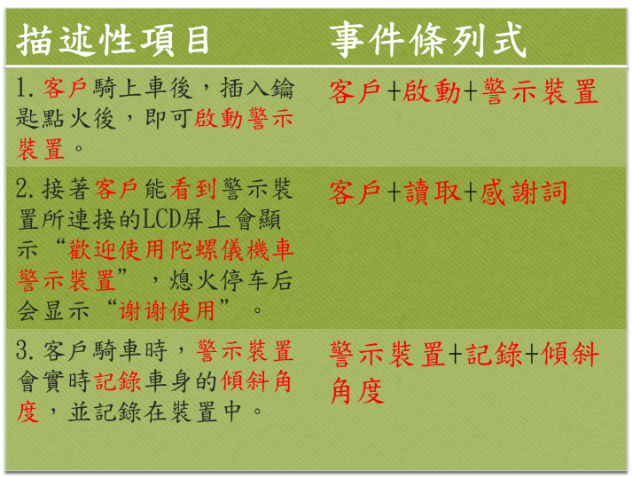

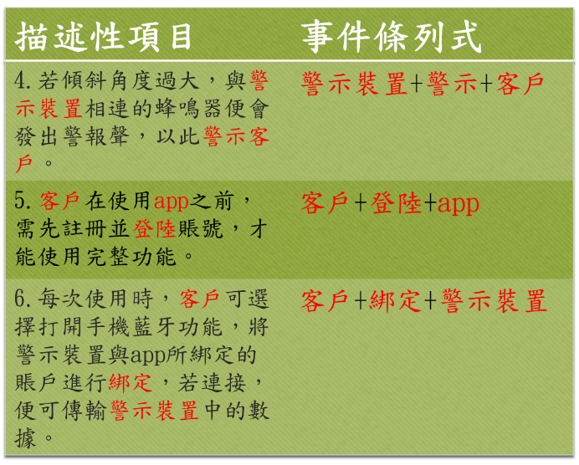

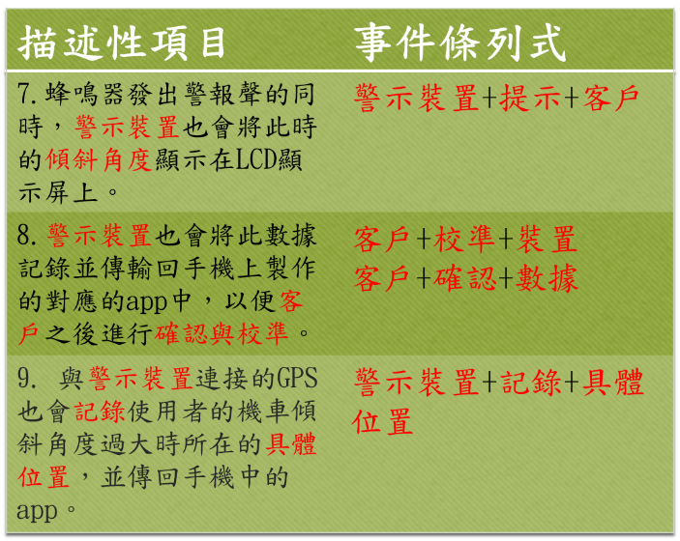

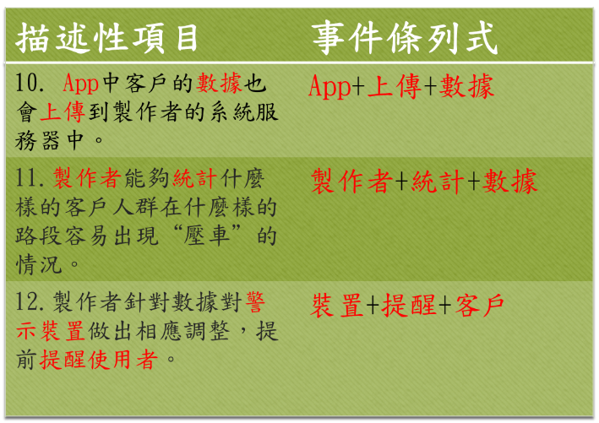

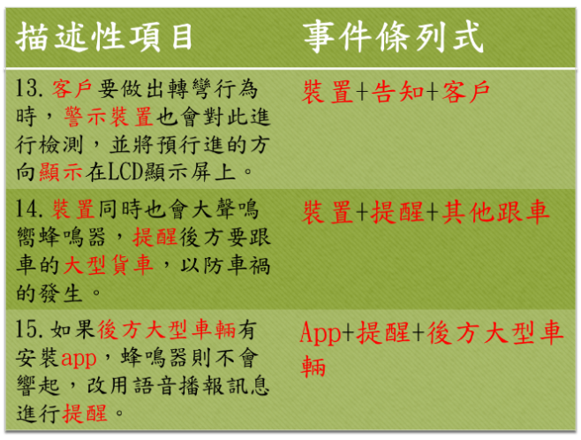

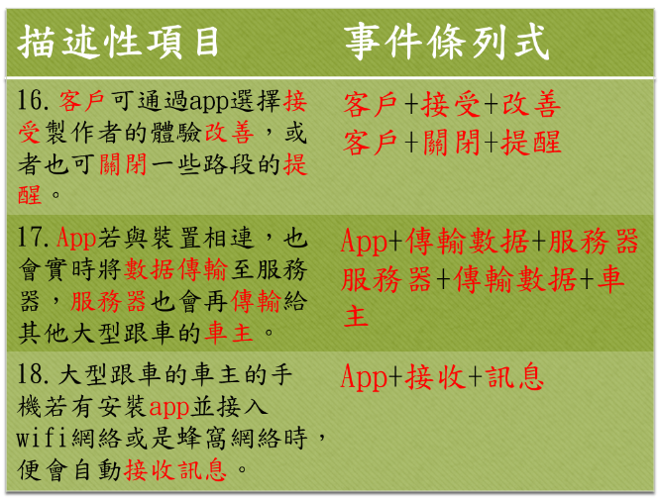

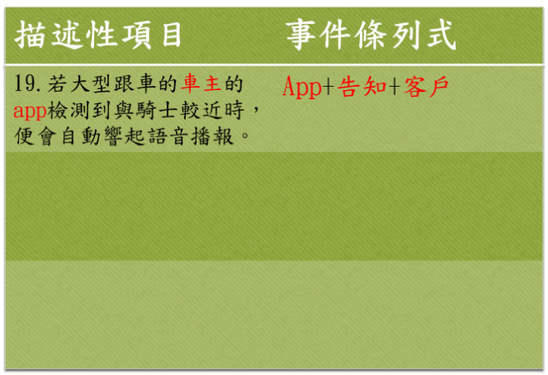

七、使用個案

在依19種描述性項目與其所屬的事件條列式建立使用個案以應對與模擬使用者在使用的情形。

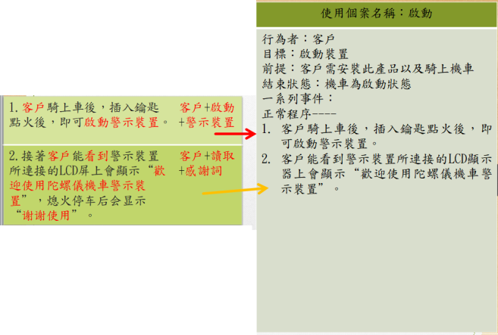

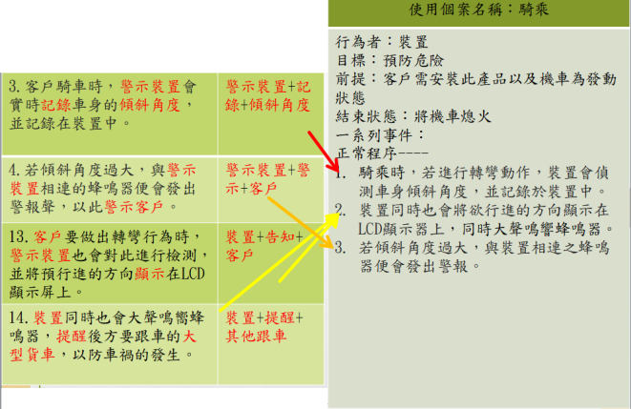

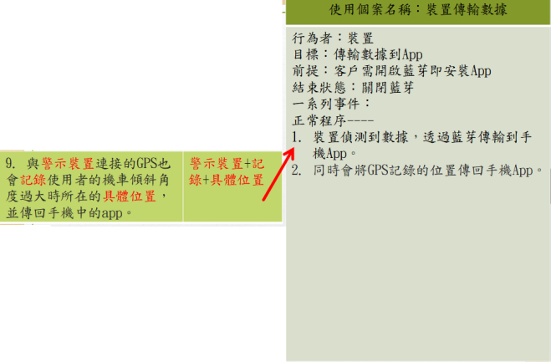

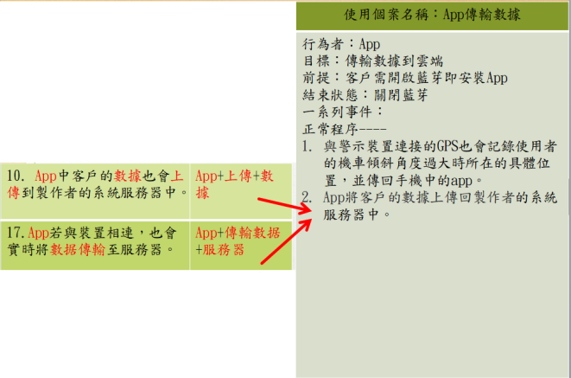

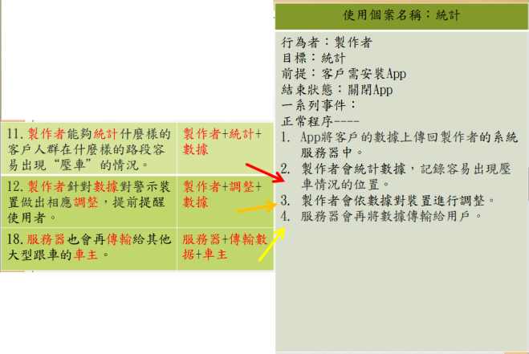

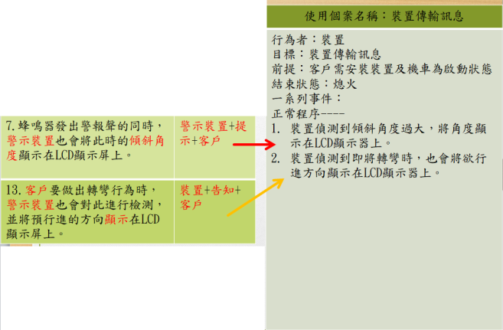

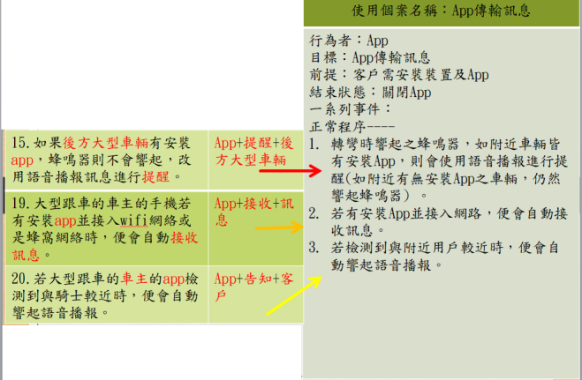

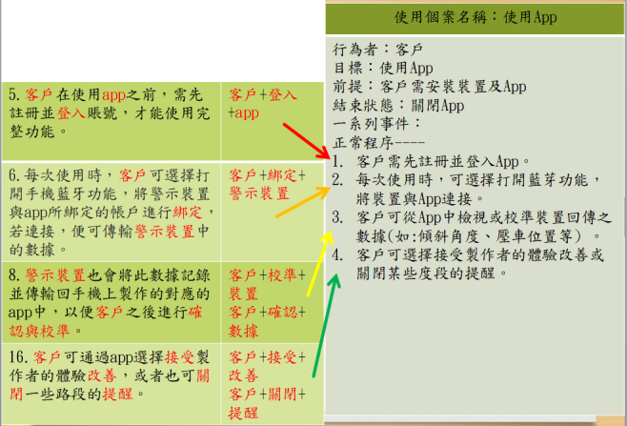

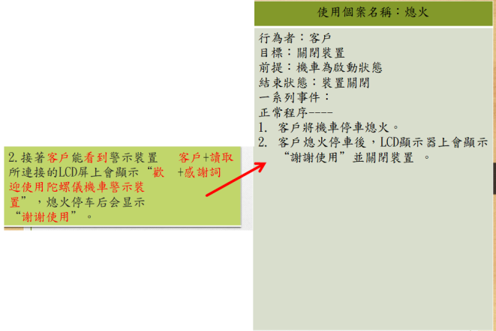

八、使用個案圖

對使用個案做出相關的活動圖，並依使用個案間的關係活動繪製出使用個案圖。

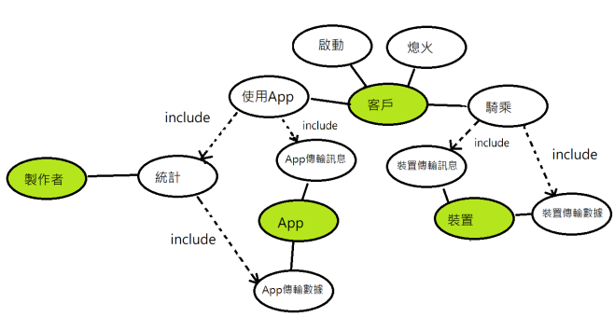

九、參考文獻

[1] 梅克工作室，Arduino微電腦控制實習，台科大（2014）

[2] Accelerometer & Gyro Tutorial（陀螺儀的原理與公式推導）

https://www.instructables.com/id/Accelerometer-Gyro-Tutorial/

[3] Gyroscopes and Accelerometers on a Chip（陀螺儀的數值來計算轉動角度）

http://www.geekmomprojects.com/gyroscopes-and-accelerometers-on-a-chip/

[4] MPU-6050: DMP Data from i2cdevlib

http://www.geekmomprojects.com/mpu-6050-dmp-data-from-i2cdevlib/

[5] Kalman Filter 的實作示範

http://gcyrobot.blogspot.com/2012/08/simple-kalman-filter_29.html

[6] MPU6050的資料獲取、分析與處理

https://zhuanlan.zhihu.com/p/20082486

[7] Arduino如何透過I2C控制LCD

https://makerpro.cc/2017/02/how-arduino-use-i2c-to-control-lcd-module/

十、參考資料

(1). 歐拉角(Euler Angle)

在這次的專題裡，我們著重在角速度的部分，所以這部分會做比較詳盡的介紹。

歐拉角指的是以X、Y、Z軸所旋轉的角度來表示三維空間的旋轉，一般是稱作Roll、Pitch、Yaw，任何的旋轉都可以用對X、Y、Z軸的旋轉角來表示，這樣子的表示方法有兩種實現的方式，第一種是三軸不會跟著旋轉而旋轉，也就是三軸是固定的，稱為Extrinsic Rotation，第二種是三軸會跟著旋轉而改變，稱為Intrinsic Rotation，這種方式比較常見，我們也是採用第二種的形式。

(2). Roll Pitch Yaw 計算

由於MPU6050可以取得三個軸向上的加速度，而且地球重力方向總是垂直往下的關係，因此我們可以根據重力加速度相對於晶片的指向為參考，算得陀螺儀目前的狀態。

我們先讓晶片正面朝下，以三個軸向上的加速度為分量，可構成加速度向量a(x, y, z)。假設當前晶片處於等速度運動狀態，那麼a應垂直於地面向上，意思是指向Z軸的負方向，向量的範數(norm of vector)為：

$$\left|α\right|=g=\sqrt{x^{2}+y^{2}+z^{2}} (3)$$

與重力加速度大小相等，但方向相反。若晶片(座標系)發生旋轉時，由於加速度向量a方向仍然向上，所以Z軸負方向將不再與a重合。

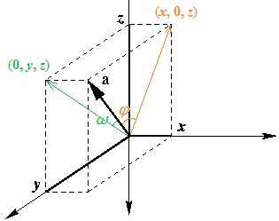

圖4.2 Roll、Pitch、Yaw角

上面圖示的坐標系統Z軸的正方向（晶片正面）向下，X軸的正方向（飛機前進方向）向右。此時晶片的Roll角Φ（黃色的）為加速度向量與其在X-Z平面上投影（x, 0, z）的夾角，Pitch角ω（綠色）與其在Y-Z平面上投影（0, y, z）的夾角。兩個向量的夾角可以用內積公式來表示：

$a×b=|a||b|∙cosθ$，從這公式可推導出：

$$φ=\cos^{-1}\left(\sqrt{x^{2}+z^{2}}\right)÷g (4)$$

$$ω=\cos^{-1}\left(\sqrt{y^{2}+z^{2}}\right)÷g (5)$$

因為arccos函數只能返回正值角度，因此還需要根據不同情況來取角度的正負值。所以y值為正時，Roll角要取負值，當x軸為負時，Pitch角要取負值。

Yaw角因為沒有參考量，所以無法求出當前的絕對角度，只能得到Yaw的變化量，也就是角速度GYR_Z。雖然我們可以通過對GYR_Z積分的方法來推算當前Yaw角（以初始值為基准），但由於測量精度的問題，推算值會發生漂移，導致在實際使用陀螺儀時發生基準不斷偏移的情況，一段時間後就完全失去意義了。想要改善上述的情況就必須用上地磁計，地磁計可以藉由磁場強度和方向來計算出真正的Yaw角，避免漂移的情形產生。

(3). 卡爾曼濾波

凡是任何不固定資訊的動態系統，卡爾曼濾波能夠對其不確定的值進行推測。就算有雜訊干擾，卡爾曼濾波通常能推算出正確的值，找出原本不容易察覺到的資訊。

對於夾雜著大量雜訊的陀螺儀來說，卡爾曼濾波能夠有效的處理那些雜訊，Arduino的Kalman Filter 有提供library讓我們使用，我們使用爾曼濾波器來處理三個軸的角速度，估算出一個銷過過雜訊的角度值。

Arduino 陀螺儀機車警示裝置  
指導老師：郝敏忠 教授

十一、附錄

顏啟津、洪偉宸、劉恆瑞、吳驍禹

材料成本

|  |  |  |  |  |  |
| --- | --- | --- | --- | --- | --- |
| 項次 | 項目 | 規格 | 數量 | 單價(元) | 金額(元) |
| 1 | 機車模型 |  | 1 | 490 | 490 |
| 2 | NODEMCU-1.0 |  | 1 | 265 | 265 |
| 3 | DC3V蜂鳴器 |  | 1 | 35 | 35 |
| 4 | MPU6050 |  | 3 | 133 | 399 |
| 5 | ESP8266 |  | 1 | 143 | 143 |
| 6 | LCD液晶擴展板 |  | 1 | 157 | 157 |
| 7 | 液晶模組 |  | 1 | 213 | 213 |
| 8 | LCD轉接板 |  | 1 | 40 | 40 |
| 9 |  |  |  |  |  |
|  | 合計 | | | | 1742 |

設備折舊 (使用設備折舊金額以購買價格的1/5計算)

|  |  |  |  |  |  |
| --- | --- | --- | --- | --- | --- |
| 項次 | 項目 | 規格 | 數量 | 單價(元) | 金額(元) |
| 1 | 機車模型 |  | 1 | 98 | 98 |
| 2 | NODEMCU-1.0 |  | 1 | 53 | 53 |
| 3 | DC3V蜂鳴器 |  | 1 | 7 | 7 |
| 4 | MPU6050 |  | 3 | 27 | 71 |
| 5 | ESP8266 |  | 1 | 29 | 29 |
| 6 | LCD液晶擴展板 |  | 1 | 31 | 31 |
| 7 | 液晶模組 |  | 1 | 43 | 43 |
| 8 | LCD轉接板 |  | 1 | 8 | 8 |
| 9 |  |  |  |  |  |
|  | 合計 | | | | 340 |

人力成本

|  |  |  |  |  |
| --- | --- | --- | --- | --- |
| 項次 | 工作項目 | 工時 | 單價(元) | 金額(元) |
| 1 | 程式編寫 | 50 | 150 | 7500 |
| 2 | 3D建模 | 30 | 150 | 4500 |
| 3 | 資料查詢 | 80 | 150 | 12000 |
| 4 | 採買設備 | 6 | 150 | 900 |
| 5 | 文書處理 | 35 | 150 | 5250 |
| 6 | 硬體實作 | 2 | 150 | 300 |
| 7 |  |  |  |  |
|  | 合計 |  |  | 30450 |

組員貢獻度 (全部組員貢獻度合計100%)

|  |  |  |  |
| --- | --- | --- | --- |
| 學號 | 姓名 | 主要工作項目 | 貢獻度(%) |
| 0551101 | 顏啟津 | 程式編寫、資料查詢、採買設備、硬體實作 | 30% |
| 0551049 | 洪偉宸 | 程式編寫、資料查詢、3D建模、文書處理 | 40% |
| 0551105 | 吳驍禹 | 文書處理、資料查詢 | 15% |
| 0551035 | 劉恆瑞 | 文書處理、資料查詢 | 15% |